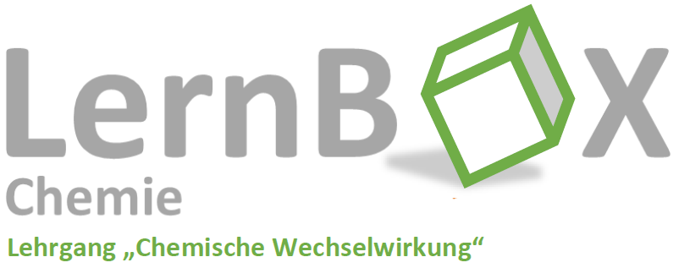
Teil 2: Chemische Wechselwirkung zwischen
temporären und permanenten Dipolen

Lösungen zu den Aufgaben

Seite 2, Randspalte

Das Ne-Atom ist ein Edelgasatom. In Lewis-Schreibweise besitzt es vier nichtbindende Elektronenpaare, aber kein ungepaartes Elektron. Eine Elektronenpaarbindung zwischen Neon-Atomen ist daher nicht möglich.

Seite 5, Aufgabe 1

a) In der Reihe F₂, Cl₂, Br₂, I₂ nimmt die Größe der Moleküle und die Anzahl an leicht beweglichen, kernfernen Elektronen zu. Das erkennt man, wenn man die Elektronenverteilung der Atome der siebten Hauptgruppe anschaut:
Kernabstand
nimmt zu
Atom | F | Cl | Br | I
Zahl an Elektronen | 9 | 17 | 35 | 53
Zahl an Elektronen in der
K-Schale | 2 | 2 | 2 | 2
L-Schale | 7 | 8 | 8 | 8
M-Schale | 0 | 7 | 18 | 18
N-Schale | 0 | 0 | 7 | 18
O-Schale | 0 | 0 | 0 | 7

Entsprechend nimmt die Polarisierbarkeit in dieser Reihenfolge zu.

b) In der Familie der Halogene sind alle drei Aggregatzustände vertreten: Fluor und Chlor sind Gase (eher geringe London-Wechselwirkung), Brom ist eine leicht verdampfbare Flüssigkeit (mittelstarke London-Wechselwirkung) und Iod sogar ein Feststoff (hohe London-Wechselwirkung).

Seite 5, Aufgabe 2

In der Reihe CH₄, SiH₄, GeH₄ und SnH₄ nimmt die Größe der Moleküle und die Anzahl an leicht beweglichen, kernfernen Elektronen zu. Das erkennt man, wenn man die Elektronenverteilung der Atome der vierten Hauptgruppe genauer anschaut:
Kernabstand
nimmt zu
Atom | C | Si | Ge | Sn
Zahl an Elektronen | 6 | 14 | 32 | 50
Zahl an Elektronen in der
K-Schale | 2 | 2 | 2 | 2
L-Schale | 4 | 8 | 8 | 8
M-Schale | 0 | 4 | 18 | 18
N-Schale | 0 | 0 | 4 | 18
O-Schale | 0 | 0 | 0 | 4

Dementsprechend nehmen die Polarisierbarkeiten der Moleküle CH₄, SiH₄, GeH₄ und SnH₄ in dieser Reihen-folge zu und damit auch die London-Wechselwirkung zwischen den Molekülen. Die Siedetemperaturen der Stoffe steigen entsprechend von Methan über Monosilan und Monogerman zu Monostanan.
Seite 5, Aufgabe 3

Vermutung: Je stärker der Zusammenhalt der Edelgasatome durch London-Wechselwirkung, desto stärker die Dichte des jeweiligen flüssigen Edelgases. Die Dichte müsste also in der Reihenfolge Neon, Argon, Krypton, Xenon zunehmen. Eine Recherche der Dichte-Werte bestätig diese Vermutung:

Edelgas | Neon | Argon | Krypton | Xenon
Dichte der Flüssigkeit in g/cm³ | 1,507 | 1,771 | 3,094 | 3,782

Seite 6, Randspalte

Typische Beispiele hierfür sind das CO₂-Molekül und das CCl₄-Molekül.

Seite 7, Aufgabe 4

- Verlauf der Polarisierbarkeiten: In der Reihe CH₃Cl, CH₃Br, CH₃I nimmt die Größe der Moleküle und die Anzahl an leicht beweglichen, kernfernen Elektronen zu. Das erkennt man, wenn man die Elektronen-verteilung der Atome der siebten Hauptgruppe anschaut (siehe Aufgabe 1). Entsprechend nimmt die Polarisierbarkeit in dieser Reihenfolge zu.

Verlauf der Dipolmomente: In der Reihe C-Cl, C-Br, C-I nimmt die Bindungspolarität ab, da die Elektronegativität des Halogenatoms in dieser Richtung abnimmt. Entsprechend nimmt das Dipol-moment in dieser Reihenfolge ab.

- Dipol-Dipol-Wechselwirkung zwischen zwei CH₃Br-Molekülen
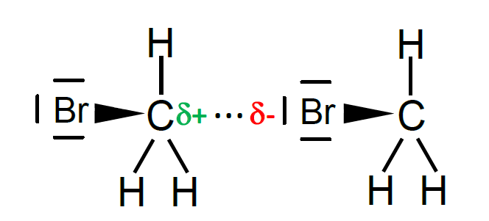

- London-Wechselwirkung: Das CCl₄-Molekül ist aufgrund der vier Cl-Atome deutlich größer und hat deutlich mehr leicht bewegliche Elektronen als das CH₃Cl-Molekül mit nur einem Cl-Atom. Daher ist die Polarisierbarkeit des CCl₄-Moleküls (α =10,5) auch deutlich größer als die des CH₃Cl-Moleküls (α =4,4) und damit auch die London-Wechselwirkung zwischen CCl₄-Molekülen.

Keesom-Wechselwirkung: Im CCl₄-Molekül fallen der positive und der negative Ladungsschwerpunkt zusammen, daher ist das Molekül kein permanentes Dipolmolekül (μ=0). Entsprechend gibt es auch keine Keesom-Wechselwirkung zwischen den Molekülen. Zwischen CH₃Cl-Molekülen (μ=1,9) gibt es zwar Keesom-Wechselwirkung, sie kann aber größenmäßig den beschriebenen Unterschied bei der London-Wechselwirkung nicht kompensieren.

Der Zusammenhang lässt sich mithilfe der Wechselwirkungsenergien pro Molekülpaar verdeutlichen. Zur Berechnung der Energiewerte aus α und μ: siehe Abschnitt 5

Molekül | CH₃Cl | CCl₄
E_{WW} (London) in meV  E_{WW} (Keesom) in meV  -------------------------------  ΣE_{WW} in meV | 19,4  13,0  ------------  32,4 | 110,3  0  ------------  110,3

Seite 8, Aufgabe 5

Individuelle Lösungen

Seite 10, Aufgabe 6

- Wasserstoffbrücke zwischen zwei NH₃-Molekülen
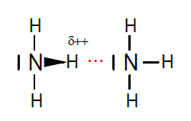

Wasserstoffbrücke zwischen zwei H₂O-Molekülen
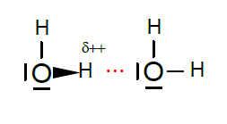

- Zwischen zwei CH₄-Molekülen kann keine Wasserstoffbrücke ausgebildet werden, denn

Es gibt kein stark positiv polarisiertes H-Atom im CH₄-Molekül, denn das C-Atom ist nicht stark elektronegativ (EN = 2,5).

Es gibt kein freies Elektronenpaar im CH₄-Molekül.

Seite 11, Aufgabe 7

Aspekt 1: Stärke der Wasserstoffbrücken

Aufgrund der hohen Elektronegativität des F-Atoms ist die F-H-Bindung stärker polar als die O-H-Bindung und erst recht stärker polar als die N-H-Bindung. Damit ist die Wasserstoffbrücke zwischen zwei Fluorwasserstoff-Molekülen stärker als die Wasserstoffbrücke zwischen zwei Wasser-Molekülen und erst recht stärker als die Wasserstoffbrücke zwischen zwei Ammoniak-Molekülen.

Aspekt 2: Anzahl an Wasserstoffbrücken zu Nachbarmolekülen

Jedes Fluorwasserstoff-Molekül kann in einer Stoffportion nur zwei Wasserstoffbrücken zu Nachbar-molekülen ausbilden, ebenso wie es beim Ammoniak-Molekül der Fall ist.
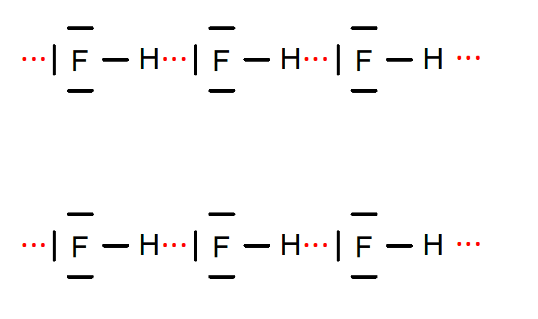

E_{WW}(H-Brücke) ≈ 300 meV

E_{WW}(H-Brücke) ≈ 100 meV

Berücksichtigung beider Aspekte

Da die Wasserstoffbrücke zwischen Fluorwasserstoff-Molekülen stärker ist als zwischen Ammoniak-Molekülen, ist die Siedetemperatur von Fluorwasserstoff entsprechend höher als die von Ammoniak.

Da jedes Wasser-Molekül vier Wasserstoffbrücken zu seinen Nachbarmolekülen ausbilden kann, hat Wasser trotz schwächerer Wasserstoffbrücken eine höhere Siedetemperatur als Fluorwasserstoff.

Seite 11, Aufgabe 8
- In der Reihe H₂S, H₂Se und H₂Te nimmt die Größe der Moleküle und die Anzahl an leicht beweglichen, kernfernen Elektronen zu. Das erkennt man, wenn man die Elektronenverteilung der Atome der sechsten Hauptgruppe genauer anschaut:
Kernabstand
nimmt zu
Atom | S | Se | Te
Zahl an Elektronen | 16 | 34 | 52
Zahl an Elektronen in der
K-Schale | 2 | 2 | 2
L-Schale | 8 | 8 | 8
M-Schale | 6 | 18 | 18
N-Schale | 0 | 6 | 18
O-Schale | 0 | 0 | 6

Dementsprechend nehmen die Polarisierbarkeiten der Moleküle H₂S, H₂Se und H₂Te in dieser Reihenfolge zu und damit auch die London-Wechselwirkung zwischen den Molekülen. Die Siedetemperaturen der Stoffe steigen entsprechend von Schwefelwasserstoff über Selenwasserstoff zu Tellurwasserstoff.

Das Wassermolekül hat nur eine sehr geringe Polarisierbarkeit und die London-Wechselwirkung zwischen Wasser-Molekülen ist entsprechend ebenfalls sehr gering. Allerdings können Wasser-Moleküle stark über Wasserstoffbrücken miteinander wechselwirken. So ist die in dieser Reihe außergewöhnlich hohe Siedetemperatur von Wasser zu erklären.

- Ohne Wasserstoffbrücken zwischen den Wassermolekülen läge die Siedetemperatur von Wasser nach der vorgenommenen Schätzung bei etwa -80°C. Wasser läge also bei Raumtemperatur gasförmig vor.
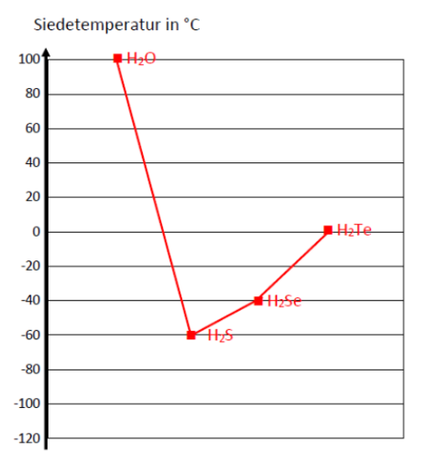

Unsere Lebensformen auf der Erde basieren ganz entscheidend darauf, dass Wasser als flüssiges Lösungsmittel zur Verfügung steht. Wäre Wasser gasförmig, wäre Leben, wir es kennen, nicht denkbar.

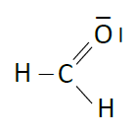
Seite 12, Aufgabe 9
- Strukturformel des Formaldehyd-Moleküls:
b) Wechselwirkungstabelle
London-WW | –
Keesom-WW | –
H-Brücke | 0

c) Aggregatzustand: gasförmig

